Page Passeport produit
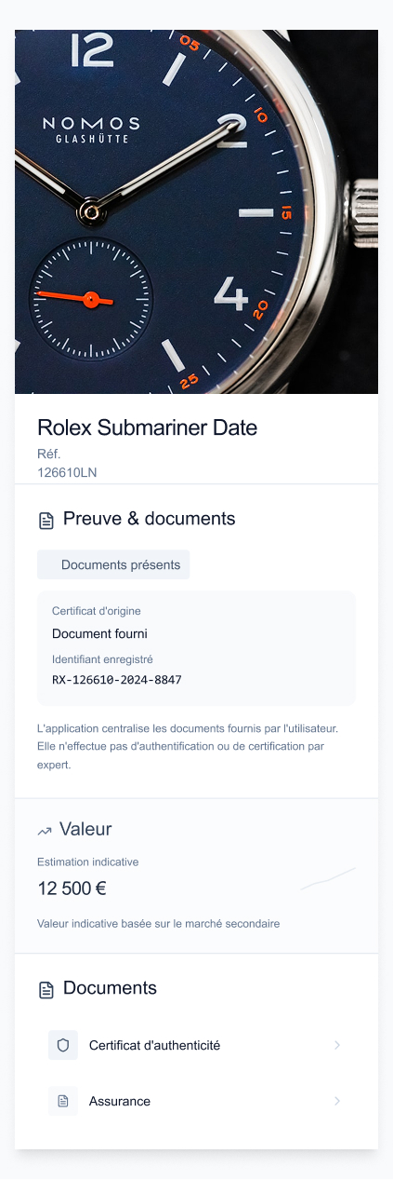
1️⃣ Contexte & rôle de l’écran
Rôle principal
L’écran Passeport produit est le point de vérité unique pour un objet de valeur.
Il sert à :
- centraliser toutes les informations relatives à un objet
- présenter les preuves documentaires fournies
- contextualiser la valeur de marché
- accéder aux documents associés
👉 Cet écran remplace toute autre source d’information dans l’app.

Positionnement clé
- Ce n’est pas une fiche e-commerce
- Ce n’est pas un outil d’expertise
- Ce n’est pas un outil de trading
👉 C’est un document numérique personnel.

2️⃣ Capture de l’écran (figée)
(Insérer ici la capture Figma de la fiche objet / passeport produit)
Version : V1 figée

3️⃣ Données nécessaires
Données d’identité de l’objet
- object_id
- category (montre, sac, sneaker, autre certifié)
- brand
- model
- object_name (formaté pour affichage)
- primary_image_url
- additional_images[] (optionnel)

Données de preuve & documents
- certificate_id
- certificate_type (achat, tiers d’authentification, autre)
- certificate_source (déclarée)
- certificate_uploaded_at
- document_readability_status
(readable, unreadable, manual_required)
- unique_identifier
(numéro de série, référence unique, selon catégorie)
⚠️ Ces données décrivent ce qui est fourni, pas ce qui est vérifié.

Données de valeur
- acquisition_price (fourni par l’utilisateur)
- acquisition_currency
- indicative_market_value (si disponible)
- market_value_currency
- market_value_last_updated_at

Données d’assurance (optionnelles)
- insurance_policy_id
- insurance_provider
- insured_value
- insurance_document_id

4️⃣ Structure de l’écran & sections
1. En-tête objet
- Image principale
- Nom de l’objet
- Catégorie
👉 Aucun badge, aucun statut ici.

2. Section Preuve & documents
(section prioritaire, toujours en premier)
Contenu affiché
- “Certificat fourni”
- “Identifiant enregistré”
- “Document lisible” (ou action requise)
Message informatif (fixe)
L’application centralise les documents fournis par l’utilisateur.
Elle ne réalise pas d’expertise ni de certification de l’objet.
Règles visuelles
- Pas de ✓ vert dominant
- Pas de wording de validation
- Ton factuel et neutre

3. Section Valeur
Contenu
- Prix d’acquisition (fourni par l’utilisateur)
- Valeur de marché indicative (si disponible)
- Date de dernière mise à jour
Disclaimer obligatoire
Valeur indicative basée sur des sources de marché publiques.
Elle ne constitue ni une expertise ni une recommandation.

4. Section Documents
- Certificat d’authenticité (document principal)
- Contrat d’assurance (si présent)
👉 Tap = ouverture du viewer sécurisé
👉 Aucun téléchargement possible

5️⃣ Actions utilisateur possibles
A. Consulter un document
Action
- Tap sur un document
Résultat
- Ouverture du viewer document sécurisé
- Lecture seule
- Watermark utilisateur

B. Comprendre un problème documentaire
Action
- Tap sur une ligne signalant une action requise
Résultat
- Message explicatif clair
- Invitation à re-scanner ou corriger

C. Supprimer l’objet
Action
- Accès via menu secondaire (non proéminent)
Résultat
- Redirection vers écran Suppression d’objet
- Choix du motif obligatoire

6️⃣ Règles métier applicables
Règles de preuve
- Un objet existe uniquement s’il a :
  - un certificat fourni
  - un identifiant enregistré

Règles de conflit
- Si un identifiant unique existe déjà pour un autre utilisateur :
  - l’objet passe en état conflit
  - aucune suppression automatique
  - information claire affichée
  - résolution hors de ce screen

Règles de valeur
- L’absence de valeur :
  - n’est pas une erreur
  - n’empêche aucun usage
- La valeur n’est jamais :
  - agrégée
  - comparée
  - mise en avant visuellement

7️⃣ États de l’écran
État normal
- Toutes les sections visibles
- Lecture fluide

État “action requise”
- Mise en évidence discrète de la section concernée
- Aucun blocage brutal

État chargement
- Skeleton léger
- Pas de flash de valeur

État erreur
- Message sobre
- Aucune perte d’accès aux données déjà chargées

8️⃣ Cas limites & erreurs
Certificat illisible
- Message :
“Le document fourni n’est pas suffisamment lisible.”
- CTA :
“Re-scanner” ou “Saisir manuellement”

Conflit d’identifiant
- Message :
“Un objet avec le même identifiant est déjà enregistré.”
- Redirection possible vers support

9️⃣ Points non négociables (à destination du dev)
- ❌ Ne pas utiliser :
  - “authentifié”
  - “validé”
  - “certifié par l’app”
- ❌ Ne pas déplacer la section Preuve & documents
- ❌ Ne pas transformer la valeur en élément central
- ✅ Le passeport reste :
  - documentaire
  - personnel
  - non spéculatif

10️⃣ Résumé produit (1 phrase)
“Le passeport produit est un dossier numérique personnel, pas un certificat d’expertise.”

